**МИНИСТЕРСТВО НАУКИ И ВЫСШЕГО ОБРАЗОВАНИЯ РОССИЙСКОЙ ФЕДЕРАЦИИ**

**ФЕДЕРАЛЬНОЕ ГОСУДАРСТВЕННОЕ АВТОНОМНОЕ ОБРАЗОВАТЕЛЬНОЕ УЧРЕЖДЕНИЕ ВЫСШЕГО ОБРАЗОВАНИЯ «НАЦИОНАЛЬНЫЙ ИССЛЕДОВАТЕЛЬСКИЙ НИЖЕГОРОДСКИЙ ГОСУДАРСТВЕННЫЙ УНИВЕРСИТЕТ ИМ. Н.И. ЛОБАЧЕВСКОГО»**

**(ННГУ)**

Институт экономики

Кафедра экономики предприятий и организаций

Направленность (профиль) программы бакалавриата:

Экономика, международный бизнес и предпринимательство

**ВЫПУСКНАЯ КВАЛИФИКАЦИОННАЯ РАБОТА**

**БАКАЛАВРСКАЯ РАБОТА**

|  |
| --- |
| **Анализ экономического состояния организации и перспективы развития** |

**(«на примере…» не пишем, т.е. предприятие не указываем, только тему ВКР из списка, утвержденного по кафедре)**

|  |  |  |  |  |
| --- | --- | --- | --- | --- |
| Допущено к защите  Зав. кафедрой  экономики предприятий  и организаций  д.э.н., профессор  Плехова Юлия Олеговна | | Выполнил: | | |
| Студент группы: | 35171-Ээ-1 | |
| Направление: | 38.03.01 Экономика | |
| Смирнов Иван Андреевич | | |
| (Ф.И.О.) | | |
| Плехова Ю.О. |  |  |  | |
|  | (подпись) | (подпись) | |
| Научный руководитель: | | |
| к.э.н., доцент | | |
| (учёная степень, учёное звание) | | |
| Макушева Юлия Андреевна | | |
| (Ф.И.О.) | | |
|  | |  |
| (подпись) |

Нижний Новгород

202_

**МИНИСТЕРСТВО НАУКИ И ВЫСШЕГО ОБРАЗОВАНИЯ РОССИЙСКОЙ ФЕДЕРАЦИИ**

**ФЕДЕРАЛЬНОЕ ГОСУДАРСТВЕННОЕ АВТОНОМНОЕ ОБРАЗОВАТЕЛЬНОЕ УЧРЕЖДЕНИЕ**

**ВЫСШЕГО ОБРАЗОВАНИЯ**

**национальный исследовательский НИЖЕГОРОДСКИЙ ГОСУДАРСТВЕННЫЙ УНИВЕРСИТЕТ ИМ. Н. И. ЛОБАЧЕВСКОГО**

**ИНСТИТУТ ЭКОНОМИКИ**

**Кафедра экономики предприятий и организаций**

|  |  |  |
| --- | --- | --- |
| Согласовано  Представитель работодателя |  | Утверждаю  Зав. кафедрой ЭПиО |
| Борискин А.М. | Плехова Ю.О. |
| (Ф.И.О.) | (Ф.И.О.) |
| «03» декабря 202_ г. | «01» декабря 202_ г. |

**ЗАДАНИЕ ПО ПОДГОТОВКЕ**

**ВЫПУСКНОЙ КВАЛИФИКАЦИОННОЙ РАБОТЫ**

|  |  |  |  |
| --- | --- | --- | --- |
| Студенту | Смирнову Ивану Андреевичу | Группы | 35171-Ээ-1 |
|  | (Ф.И.О.) |  | (№ группы) |
| 1.Тема выпускной квалификационной работы (ВКР) | | | |
| Анализ экономического состояния организации и перспективы развития | | | |

2.Срок сдачи студентом законченной ВКР «13» июня 202_ г.

3.Содержание и объем работы. Исходные данные к выпускной квалификационной работе:

1. *нормативно-правовые документы федерального, регионального и локального уровня*
2. *отчётность предприятия (бухгалтерский баланс, отчёт о финансовых, результатах и др.)*

|  |
| --- |
| подготовлены при прохождении преддипломной практики на (в) |
| ПАО «Газпром газораспределение Нижний Новгород» |
| (организация, предприятие) |

4.Перечень подлежащих разработки вопросов (или краткое содержание плана) в выпускной квалификационной работе и задания для определения результатов освоения основной профессиональной образовательной программы (см. в приложение) и сроки выполнения:

1. *анализ и оценка технико-экономических показателей деятельности организации за последние 3 года*
2. *анализ и оценка экономических показателей по теме ВКР*
3. *разработка рекомендаций и мероприятий по теме исследования ВКР с экономическим обоснованием*

5.Перечень графического иллюстрированного материала:_*таблицы, графики, диаграммы_*

6.Консультанты по работе:

|  |  |  |
| --- | --- | --- |
|  | 1. Борискин А.М. начальник административно-хозяйственного отдела управления делами ПАО «Газпром газораспределение Нижний Новгород» | |
|  | (фамилия, имя, отчество, занимаемая должность, телефон) | |
|  | (наименование консультируемых разделов) | |
| 7. | Руководитель работы | Макушева Ю.А., к.э.н., доцент кафедры ЭПиО ИНЭК ННГУ |
|  |  | (фамилия, имя, отчество, занимаемая должность, организация, телефон) |

|  |  |
| --- | --- |
| Подпись_______________________  Подпись студента_______________ | Дата выдачи задания  «01» декабря 202_ г. |

|  |  |
| --- | --- |
| **ННГУ им. Н.И. Лобачевского**  Кафедра экономики предприятий и организаций | УТВЕРЖДАЮ  Руководитель выпускной квалификационной (бакалаврской) работы |
| к.э.н., доцент |
| (должность) |
| Макушева Ю.А. |
| (ФИО, подпись) |
| «01» декабря 202_ г. |

**ЗАДАНИЕ**-**ГРАФИК**

|  |  |
| --- | --- |
| Написания выпускной квалификационной (бакалаврской) работы на тему: | |
| Анализ экономического состояния организации и перспективы развития | |
| студента учебной группы: | 35171-Ээ-1 Смирнова Ивана Андреевича |

|  |  |  |  |
| --- | --- | --- | --- |
| №  п/п | Выполняемые работы | Сроки выполнения | Примечания |
| 1 | Подбор литературы, ее изучение и обработка, составление библиографии по основным источникам | до 20 марта | *выполнено* |
| 2 | Составление плана ВКР и согласование его с руководителем | до 24 марта | *выполнено* |
| 3 | Разработка и представление на проверку 1-й главы | до 15 апреля | *выполнено* |
| 4 | Разработка и представление на проверку 2-й главы | до 5 мая | *выполнено* |
| 5 | Согласование с руководителем выводов и предложений | до 12 мая | *выполнено* |
| 6 | Предоставление законченной работы руководителю | до 20 мая | *выполнено* |
| 7 | Разработка тезисов доклада и презентации для защиты | до 22 мая | *выполнено* |
| 8 | Ознакомление с отзывом руководителя | до 10 июня | *выполнено* |
| 9 | Завершение подготовки к защите с учётом отзыва | до 15 июня | *выполнено* |

Лист подтверждения авторства

Подтверждаю, что данная работа является оригинальной и выполнена мною самостоятельно.

|  |  |
| --- | --- |
| Студент группы: | 35171-Ээ-1 |
| Смирнов Иван Андреевич | |
| (Ф.И.О.) | |

Работа проверена через систему antiplagiat.ru.

Выявленный процент заимствований - 20,81 % текста.

«07» июня 202 г.

ПОДПИСЬ СТУДЕНТА

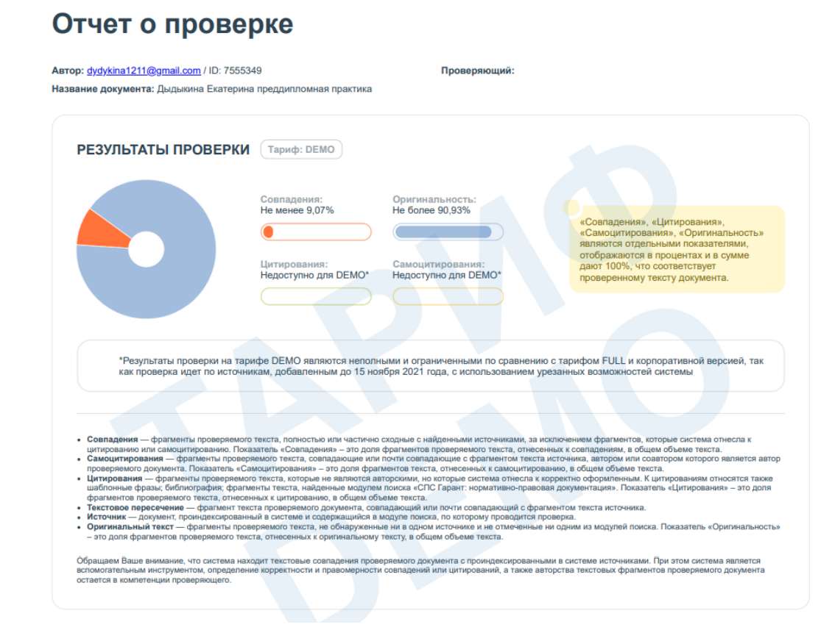

**ПЛАН**

выпускной квалификационной (бакалаврской) работы

|  |
| --- |
|  |
| Реферат |
| Введение………………………………………………………………………… |
| Глава 1.Теоретические аспекты управления экономическим состоянием организации |
| 1.1.Сущность экономического состояния организации |
| 1.2.Методы анализа экономического состояния организации |
| 1.3.Проблемы и перспективы развития экономического состояния организации на современном этапе |
| Глава 2.Анализ экономического состояния организации ПАО «Газпром газораспределение Нижний Новгород» |
| 2.1.Общая характеристика ПАО «Газпром газораспределение Нижний Новгород» |
| 2.2.Анализ финансово-хозяйственной деятельности организации |
| 2.3. Выявление и обоснование проблем развития экономического состояния организации ПАО «Газпром газораспределение Нижний Новгород» |
| Глава 3.Перспективы развития экономического состояния организации ПАО «Газпром газораспределение Нижний Новгород» |
| 3.1.Основные направления повышения эффективности финансово-хозяйственной деятельности организации |
| 3.2.Экономическая оценка предлагаемых мероприятий |

Заключение………………………………………………………………………

Список использованных источников………………………………………….

Приложение……………………………………………………………………..

Студент___________________

(подпись)

Содержание

|  |
| --- |
|  |
| Реферат |
| Введение………………………………………………………………………… |
| Глава 1.Теоретические аспекты управления экономическим состоянием организации |
| 1.1.Сущность экономического состояния организации |
| 1.2.Методы анализа экономического состояния организации |
| 1.3.Проблемы и перспективы развития экономического состояния организации на современном этапе |
| Глава 2.Анализ экономического состояния организации ПАО «Газпром газораспределение Нижний Новгород» |
| 2.1.Общая характеристика ПАО «Газпром газораспределение Нижний Новгород» |
| 2.2.Анализ финансово-хозяйственной деятельности организации |
| 2.3. Выявление и обоснование проблем развития экономического состояния организации ПАО «Газпром газораспределение Нижний Новгород» |
| Глава 3.Перспективы развития экономического состояния организации ПАО «Газпром газораспределение Нижний Новгород» |
| 3.1.Основные направления повышения эффективности финансово-хозяйственной деятельности организации |
| 3.2.Экономическая оценка предлагаемых мероприятий |

Заключение………………………………………………………………………

Список использованных источников………………………………………….

Приложение……………………………………………………………………..

Пример реферата

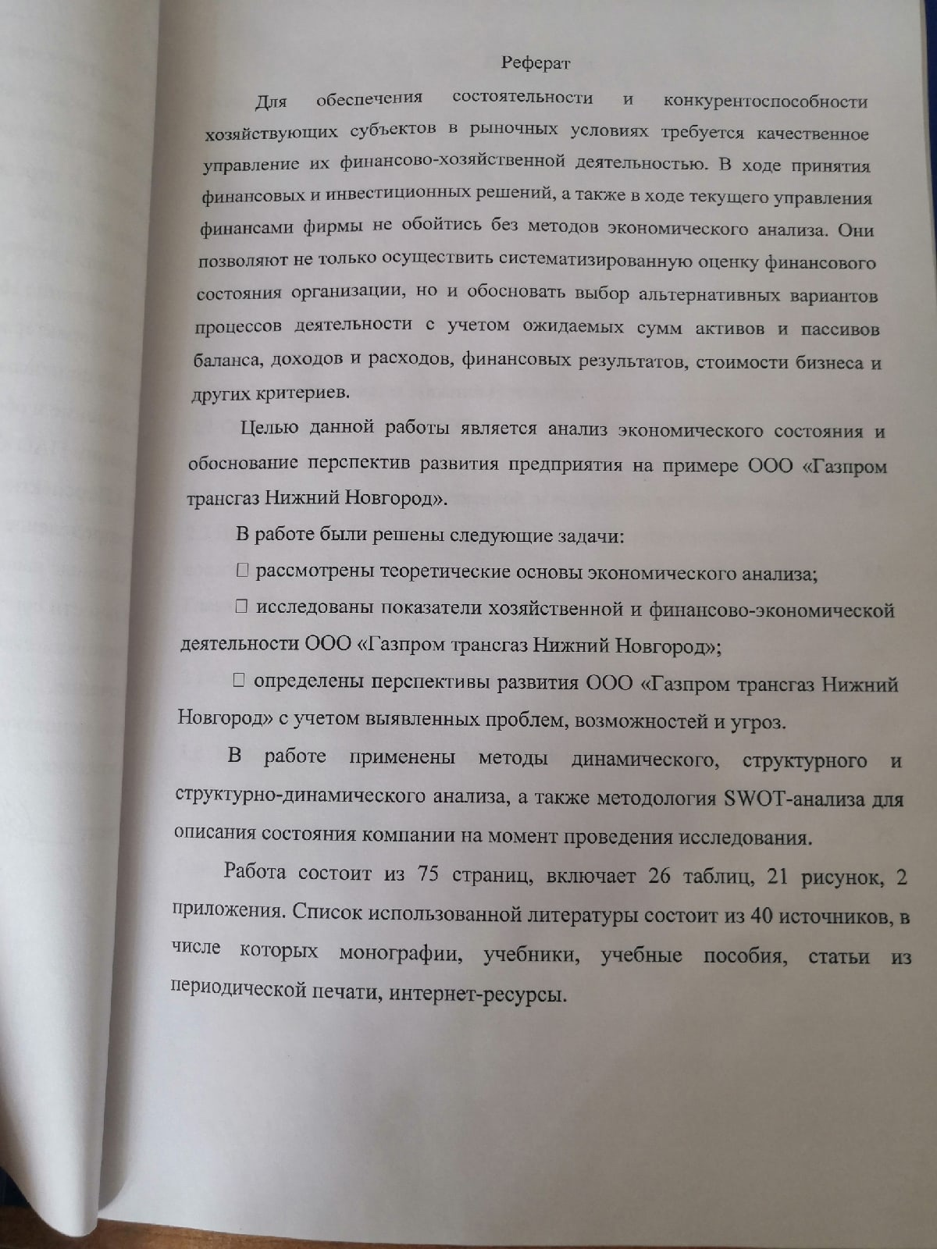

**ОТЗЫВ НАУЧНОГО РУКОВОДИТЕЛЯ**

**на выпускную квалификационную работу студента по выполнению задач Государственной Итоговой Аттестации**

|  |
| --- |
| **Студент:** |
| **Смирнов Иван Андреевич** |
| (Ф.И.О.) |
| **Тема выпускной квалификационной работы:** |
| **Анализ экономического** **состояния организации и перспективы развития** |
|  |
| **Квалификация (бакалавр, магистр, специалист):** |
| **Бакалавр** |
| (нужное указать) |
| **Направление подготовки: Экономика** |
|  |

**Сформированность компетенций у выпускника по итогам выполнения аттестационных заданий (заданий на выпускную квалификационную работу)**

(представлена в Приложении А к отзыву научного руководителя)

|  |  |  |  |
| --- | --- | --- | --- |
| Неправомерные заимствования в работе (имеются/не имеются): | | | |
|  | | | |
| (нужное указать) | | | |
| **Соответствие выпускной квалификационной работы требованиям[1]**   |  |  | | --- | --- | | Наименование требования | Заключение о соответствии требованиям (отметить «соответствует», «соответствует не в полной мере», или «не соответствует») | | 1. Актуальность темы | соответствует | | 2. Соответствие содержания теме | соответствует | | 3. Полнота, глубина, обоснованность решения поставленных вопросов | соответствует | | 4. Новизна/оригинальность | соответствует | | 5. Правильность расчётных материалов | соответствует | | 6. Возможности внедрения и опубликования работы | соответствует | | 7. Практическая значимость | соответствует | | 8. Уровень самостоятельности автора | соответствует | | | | |
| Недостатки работы: | | | |
|  | | | |
| Общее заключение о соответствии выпускной квалификационной работы требованиям ВКР установленным в ОПОП требованиям (соответствует/частично соответствует/не соответствует): | | | |
|  | | | |
| (нужное указать) | | | |
| Обобщённая оценка содержательной части выпускной квалификационной работы *(письменно):* | | | |
| ВКР соответствует всем компетенциям | | | |
| Научный руководитель: | | | |
| к.э.н., доцент кафедры экономики предприятий и организаций ИНЭК, Макушева Ю.А. | | | |
| (Ф.И.О., полное наименование должности и основного места работы, учёная степень, учёное звание) | | | |
| Подпись |  | Расшифровка | Макушева Ю.А. |

«07» июня 202_ г.

Приложение А

к отзыву научного руководителя

**Сформированность компетенций у выпускника по итогам выполнения аттестационных заданий (заданий на выпускную квалификационную работу)**

|  |  |  |
| --- | --- | --- |
| Задания | Компетенция | Обобщённая оценка сформированности компетенции (отметить «высокий», «средний» или «низкий»)[2] |
| 1. Уметь использовать актуальные нормативно-правовые документы в процессе написания ВКР. | ОК-6 | Высокий/средний/низкий |
| 2. Уметь оформить ВКР в соответствии с требованиями методических указаний по выполнению ВКР. | ОК-7 | Высокий/средний/низкий |
| 3. Представить ВКР в ГЭК в сроки, определенные приказом Минобрнауки РФ от 29.06.2015 №636. | ОК-7 | Высокий/средний/низкий |
| 4. Уметь подобрать актуальные источники информации для написания аналитического обзора по теме исследования, в том числе с использованием официальных web-ресурсов с учетом основных требований информационной безопасности. | ОПК-1 | Высокий/средний/низкий |
| 5. Владеть навыками проведения анализа источников информации в соответствии с темой исследования. | ОПК-1 | Высокий/средний/низкий |
| 6. Уметь составить список источников информации, использованных при написании ВКР на основе действующих правил библиографического описания и ГОСТов. | ОПК-1 | Высокий/средний/низкий |
| 7. Уметь осуществить подбор показателей, необходимых для проведения анализа по теме исследования в динамике не менее чем на 3 отчётные даты. | ОПК-2 | Высокий/средний/низкий |
| 8. Уметь выделить основные и базовые показатели. | ОПК-2 | Высокий/средний/низкий |
| 9. Уметь структурировать аналитические и расчетные показатели (например, в форме таблиц). | ОПК-2 | Высокий/средний/низкий |
| 10. Уметь сформировать приложения к ВКР на основе исходной информации. | ОПК-2 | Высокий/средний/низкий |
| 11. Владеть навыками использования методов экономико-статистического анализа и иллюстрирования динамики изменения показателей (например, в форме графиков и/или диаграмм). | ОПК-2 | Высокий/средний/низкий |
| 12. Уметь подбирать методы проведения анализа теоретического материала и количественных показателей в соответствии с особенностями предмета и объекта исследования. | ОПК-3 | Высокий/средний/низкий |
| 13. Уметь обосновать выбор методов анализа теоретического материала и количественных показателей с точки зрения оптимальной возможности достижения поставленных целей. | ОПК-3 | Высокий/средний/низкий |
| 14. Уметь подобрать программные продукты для обработки экономических данных. | ОПК-3 | Высокий/средний/низкий |
| 15. Уметь собрать исходные данные по теме исследования. | ПК-1 | Высокий/средний/низкий |
| 16. Уметь выбрать и обосновать применение методов для осуществления экономического анализа данных. | ПК-1 | Высокий/средний/низкий |
| 17. Владеть навыками проведения анализа данных с использованием методов экономического анализа. | ПК-1 | Высокий/средний/низкий |
| 18. Владеть навыками интерпретации зависимостей, выявленных по результатам экономического анализа. | ПК-1 | Высокий/средний/низкий |
| 19. Уметь применять типовые методики и действующую нормативно-правовую базу для расчета показателей по теме исследования. | ПК-2 | Высокий/средний/низкий |
| 20. Владеть навыками осуществления расчетов показателей с использованием выбранных методик в динамике. | ПК-2 | Высокий/средний/низкий |
| 21. Уметь оценить полученные результаты на соответствие целям исследования. | ПК-2 | Высокий/средний/низкий |
| 22. Уметь осуществить расчеты плановых показателей на основе имеющейся информации в соответствии с принятыми в организации стандартами. | ПК-3 | Высокий/средний/низкий |
| 23. Уметь анализировать выполнение организацией (объектом исследования) плановых заданий. | ПК-3 | Высокий/средний/низкий |
| 24. Владеть навыками обобщения результатов, полученных в ходе исследования. | ПК-3 | Высокий/средний/низкий |
| 25. Уметь провести анализ информации, содержащейся в отчетности объекта исследования (в соответствии с его особенностями). | ПК-5 | Высокий/средний/низкий |
| 26. Владеть навыками осуществления интерпретации полученных результатов в соответствии с текущей экономической ситуацией и перспективами ее изменения. | ПК-5 | Высокий/средний/низкий |
| 27. Уметь сформулировать варианты управленческих решений. | ПК-5 | Высокий/средний/низкий |
| 28. Уметь провести анализ статистической информации, содержащейся в отечественных и/или зарубежных источниках в соответствии с особенностями объекта исследования. | ПК-6 | Высокий/средний/низкий |
| 29. Уметь осуществить интерпретацию полученных результатов в соответствии с тенденциями изменения социально-экономических процессов (показателей). | ПК-6 | Высокий/средний/низкий |
| 30. Уметь подобрать отечественные и/или зарубежные источники информации в соответствии с темой исследования. | ПК-7 | Высокий/средний/низкий |
| 31. Владеть навыками выполнения работы по сбору, обработке и обобщению информации, необходимой для проведения исследования. | ПК-7 | Высокий/средний/низкий |
| 32. Уметь составить информационный обзор и/или аналитический отчет для характеристики социально-экономических процессов, в которых функционирует объект исследования. | ПК-7 | Высокий/средний/низкий |
| 33. Уметь применить для решения аналитических и исследовательских задач возможности современных технических средств и информационных технологий. | ПК-7 | Высокий/средний/низкий |

|  |  |  |  |
| --- | --- | --- | --- |
| Научный руководитель: | | | |
| к.э.н., доцент кафедры экономики предприятий и организаций ИНЭК, Макушева Ю.А. | | | |
| (Ф.И.О., полное наименование должности и основного места работы, учёная степень, учёное звание) | | | |
| Подпись |  | Расшифровка | Макушева Ю.А. |

«07» июня 202_ г.

Пример папки для ВКР



1. Список требований к выпускным квалификационным работам, их содержательные характеристики и критерии оценки соответствия устанавливаются методическими комиссиями факультетов (институтов) и приводятся в Основных профессиональных образовательных программах.
2. Интегральная оценка сформированности компетенции определяется с учётом полноты знаний, наличия умений (навыков), владения опытом, проявления личностной готовности к проф. самосовершенствованию.